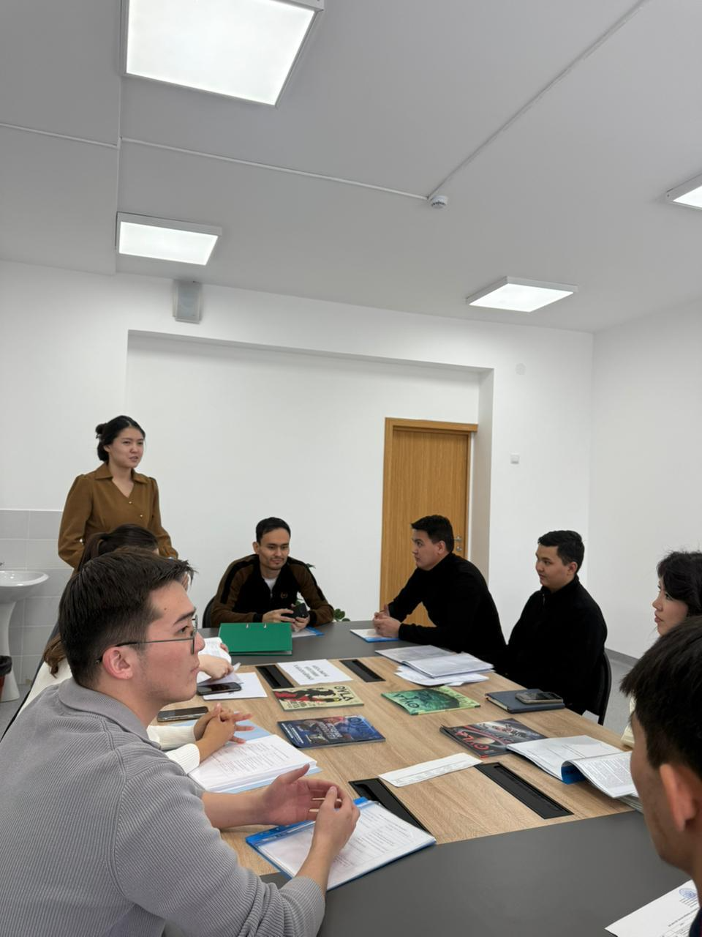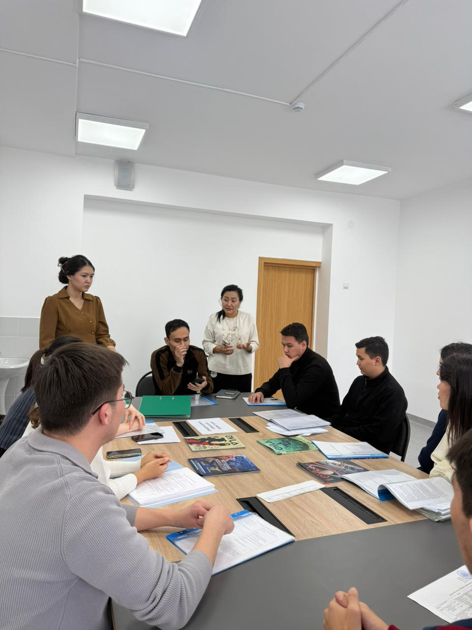

Жас педагогтерді әдістемелік қолдау — мектептегі білім беру сапасын арттырудың, жас мамандардың кәсіби бейімделуін жеңілдетудің және олардың педагогикалық әлеуетін толық ашудың негізгі тетіктерінің бірі.Мектепте жас мамандарды қолдау және олардың шеберлігін шыңдау мақсатында тәлімгерлік жүйесі жолға қойылған. «Teach for Qazaqstan» жобасы аясында №12 жалпы орта білім беретін мектебіне 7 жас маман тартылып, олардың әрқайсысына тәжірибелі педагог-сарапшылар мен педагог-зерттеушілер тәлімгер болып бекітілді.Әдістемелік қолдаудың басты бағыттары:

Тәлімгерлік көмек: Тәжірибелі педагог-сарапшылар мен зерттеушілер жас мамандарға сабақ жоспарлау, заманауи педагогикалық технологияларды қолдану және бағалау критерийлерін құрастыру бойынша тұрақты консультация береді.

Ашық сабақтар мен өзара сабаққа қатысу: Жас мұғалімдердің кәсіби шеберлігін арттыру мақсатында тәлімгерлердің сабақтарына қатысуы және ашық сабақтар ұйымдастыру жоспарланған.

Кәсіби бейімдеу: Ұжымдағы жағымды психологиялық климатты қалыптастыру және «Teach for Qazaqstan» жобасының инновациялық әдістерін мектеп табалдырығында тиімді жүзеге асыру.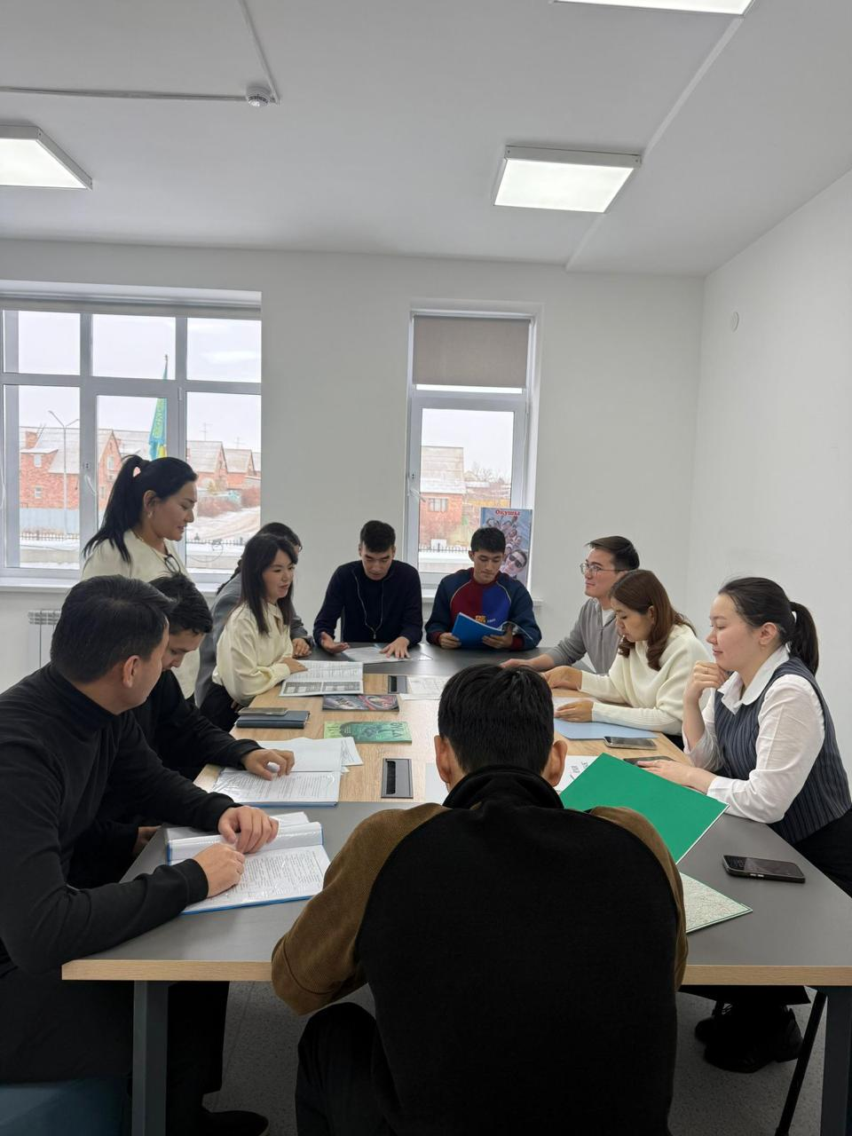

Мұғалімдерге әдістемелік көмек көрсетуде ютуб каналдарға салынған үлгілік сабақтар да берілген
«№ 12 жалпы орта білім беретін мектебі» КММ мұғалімдерінің бейне сабақтары
№ | Мұғалімнің аты-жөні | Сабақ ссылкасы | Пәні | сыныбы | Тақырыбы
1 | Есмахан С.Қ | https://youtu.be/W10eJbO4Tyk?si=UcjiwYWIjITpqIK- | әдебиет | 6 сынып | Бөкей «Тортай мінген ақбоз ат»
2 | Курлыс М.Е | www.youtube.com/watch?v=UiVVHd7bwK0 | Қазақстан т арихы | 6 сынып | X ғасыр - XIII ғасырдың басындағы Қазақстан аумағындағы саяси процестер
3 | Курлыс М.Е | https://youtu.be/oXR-bay5ZK8?feature=shared | Қазақстан т арихы | 6 сынып | «XVIII ғасырдағы халық ауыз әдебиеті»
4 | Көкіш С.Ж. | https://youtu.be/a9IFSVsLGoo?feature=shared | биология | 8 сынып | Саңырауқұлақтар - тірі ағзалардың ерекше патшалығы
5 | Сайлау Ә.Ж. | https://youtu.be/HA6auRru2LQ?si=YTYlEtkB61OphPwX | информатика | 11 сынып | Жасанды интеллект жобалау
6 | Аймакова А.Р. | https://youtu.be/PURX9htHdys?si=YmFPGS-Cafu9s2wM | Ағылшын тілі | 9 сынып | Demonstartive lesson Balkhash
7 | Спатаева Ш.С. | https://youtu.be/tVUV0tMU19E?si=KibCx0dgJwbDOcHU | Қазақстан тарихы | 7 сынып | 1822-1824 жылдардағы патша реформалары.
8 | Болтайханова Т.Ж. | www.youtube.com/watch?v=Et7ER1fnuis | Математика | 2 сынып | “100 көлемінде разрядтан аттап қосу және азайту”

